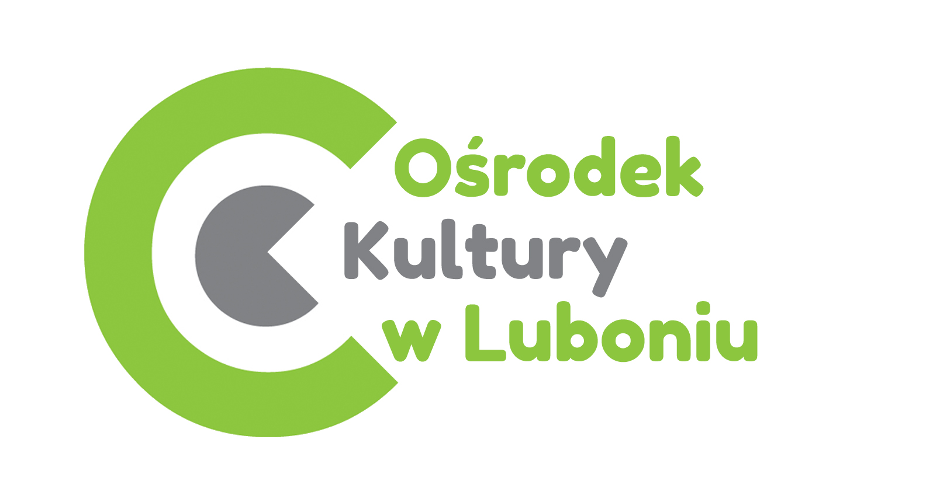

Regulamin konkursu plastycznego „Moja Mama jest wspaniała’’

1. Organizatorem konkursu jest Ośrodek Kultury w Luboniu.
2. Konkurs przeznaczony jest dla dzieci w wieku od 6 do 12 lat.
3. Każdy uczestnik może dostarczyć tylko jedną pracę, wykonaną dowolną techniką plastyczną (rysunek, malunek, wycinanka, dekoracja z plasteliny, modeliny i inne).
4. Podpisane prace (imię i nazwisko dziecka oraz wiek) należy dostarczyć do siedziby Organizatora
wraz ze zgodą na przetwarzanie danych osobowych, do dnia 23.05.2022r.
5. Prace będą oceniane w dwóch kategoriach wiekowych:
- dzieci od 6 do 9 lat
- dzieci od 10 do 12 lat
6. Wyniki konkursu zostaną opublikowane do 26 maja na stronie internetowej www.oklubon.pl oraz na profilu facebook. Dla zwycięzców przewidziano nagrody. Odbiór nagród nastąpi 28 maja podczas imprezy plenerowej ‘’Dzień Dziecka”.
7. Wystawa pokonkursowa potrwa do końca czerwca 2022r.
8. Prace przechodzą na własność Organizatora.

Szczegółowe informacje:
Ośrodek Kultury w Luboniu.
ul. Jana III Sobieskiego 97
62-030 Luboń
Sekretariat 61 813 00 72 / 500 287 325

ZGODA NA PRZETWARZANIE DANYCH
Na podstawie Rozporządzenia Parlamentu Europejskiego i Rady (UE) 2016/679 z dnia 27 kwietnia 2016 r. w sprawie ochrony osób fizycznych w związku z przetwarzaniem danych osobowych
i w sprawie swobodnego przepływu takich danych oraz uchylenia dyrektywy 95/46/WE oświadczam, że:
Ja, niżej podpisany/-a
…………………………………………………………………………………………………………………………………………………………
(imię i nazwisko, dane kontaktowe: telefon lub e mail)
wyrażam zgodę na przetwarzanie danych osobowych mojego dziecka
…………………………………………………………………………………………………………………………………………………………..
(imię i nazwisko dziecka oraz wiek )
w celach kontaktowych oraz związanych z organizacją konkursu ‘’Moja Mama jest wspaniała’’
oraz na umieszczeniu danych w postaci imienia i nazwiska oraz pracy do publicznej wiadomości
na stronie internetowej oraz portalach społecznościowych (FB) Ośrodka Kultury w Luboniu oraz podmiotów z nim współpracujących, lokalnej prasie i rozgłośni radiowej, w kronice, a także gablotach i tablicach ściennych w celach promocyjnych, kulturalnych.

Oświadczam także, że zapoznałam/zapoznałem się z Regulaminem konkursu plastycznego „Moja Mama jest wspaniała” i akceptuję jego warunki.

……………………………………
(czytelny podpis opiekuna prawnego)

KLAUZULA INFORMACYJNA:

Zgodnie z art. 13 ust. 1 i 2 Rozporządzenia Parlamentu Europejskiego i Rady (UE) 2016/679 z dnia 27 kwietnia 2016 roku w sprawie ochrony osób fizycznych w związku z przetwarzaniem danych osobowych i w sprawie swobodnego przepływu takich danych oraz uchylenia dyrektywy 95/46/WE (dalej RODO), obowiązującego od 25 maja 2018 r., informuję, iż:

Administratorem danych osobowych jest Ośrodek Kultury w Luboniu, ul. Jana III Sobieskiego 97, 62-030 Luboń. Kontakt z administratorem jest możliwy także za pomocą adresu w mailowego: osrodek@oklubon.ol,
W Ośrodku Kultury w Luboniu jest wyznaczona osoba nadzorująca przestrzeganie zasad ochrony danych - Aleksandra Cnota-Mikołajec. Kontakt z Inspektorem Ochrony Danych Osobowych jest możliwy za pomocą adresów mailowych: aleksandra@eduodo.pl lub iod@eduodo.pl,
Dane osobowe przetwarzane będą na podstawie wyrażonej zgody, zgodnie z art. 6 ust. 1 lit. a ogólnego rozporządzenia Parlamentu Europejskiego i Rady UE o ochronie danych osobowych z dnia 27 kwietnia 2016 r. w celach promocyjnych oraz kontaktowych, a także w związku z realizacją zadań konkursowych.
Odbiorcami Pani/Pana danych osobowych mogą być:
organy władzy publicznej oraz podmioty wykonujące zadania publiczne lub działających na zlecenie organów władzy publicznej, w zakresie i w celach, które wynikają z przepisów powszechnie obowiązującego prawa,
inne podmioty, które na podstawie stosownych umów podpisanych z administratorami przetwarzają jego dane osobowe,
administrator serwera, na którym znajduje się strona internetowa ośrodka, lokalna prasa oraz portale społecznościowe.
Pani/Pana dane osobowe przechowywane będą przez okres niezbędny do realizacji celów określonych w pkt. 3, lecz nie krócej niż przez okres wynikający z ustawy o przepisach archiwalnych lub innych przepisach prawa.
Ma Pani/Pan prawo żądania od Administratora:
dostępu do swoich danych oraz otrzymania ich pierwszej kopii,
do sprostowania (poprawiania) swoich danych,
do usunięcia oraz ograniczenia przetwarzania danych, na podstawie art. 17 oraz art. 18 RODO,
do wniesienia sprzeciwu wobec przetwarzania danych, na zasadach opisanych w art. 21 RODO,
do przenoszenia danych,
prawo do wniesienia skargi do organu nadzorczego,
do cofnięcia zgody w dowolnym momencie. Wycofanie zgody nie wpływa na zgodność z prawem przetwarzania, którego dokonano na podstawie zgody przed jej wycofaniem.
W celu skorzystania oraz uzyskania informacji dotyczących praw określonych powyżej (lit. a-g) należy skontaktować się z Administratorami lub z Inspektorem Danych Osobowych.

Ma Pani/Pan prawo wniesienia skargi do organu nadzorczego (Urząd Ochrony Danych Osobowych, ul. Stawki 2, 00-193 Warszawa), gdy uzna Pani/Pan, że przetwarzanie Pani/Pana danych osobowych narusza przepisu ustawy o ochronie danych osobowych, a od 25 maja 2018 r. Rozporządzenia Parlamentu Europejskiego i Rady (UE) 2016/679 z dnia 27 kwietnia 2016 roku w sprawie ochrony osób fizycznych w związku z przetwarzaniem danych osobowych i w sprawie swobodnego przepływu takich danych oraz uchylenia dyrektywy 95/46/WE,
Państwa dane nie będą przetwarzane w sposób zautomatyzowany i nie będą profilowane,
Pani/Pana dane osobowe nie będą przekazywane do państwa trzeciego lub organizacji międzynarodowej.

